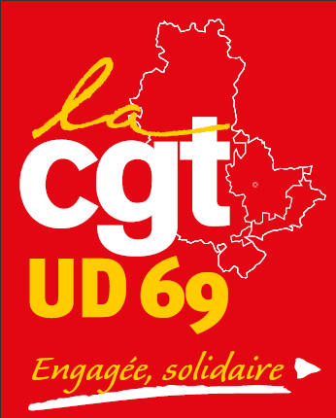
Nom du Syndicat :

Date de l’Assemblée Générale :

Nombre de syndiqué.es présent.es :

Cahier d’acteur
Assemblée Générale et construction cahiers revendicatifs

Cahier d’acteur à faire remonter, daté et signé à ud69@cgt.fr

Plan de Travail du 10/11 au 10/12 : contre l'austérité et la vie chère, pour l'augmentation des salaires et des pensions, pour la justice sociale et fiscale : Gagnons un autre budget !
L’heure est donc à la mobilisation ! Pour l'enterrement du budget d’austérité !
Continuons à porter nos exigences en matière de retraite : ni retraite par points ni capitalisation, nous voulons l’abrogation de la réforme des retraites et la retraite à 60 ans. Dans cette période, pas question de laisser le patronat tranquille !

Afin de coordonner la lutte et de permettre des avancées concrètes, faites remonter vos cahiers revendicatifs pour gagner la convergence des luttes.

Construisons un processus de mobilisation qui nous permette d’aller chercher du progrès social.

Une journée de mobilisation nationale interprofessionnelle et en intersyndicale est prévue le 2 décembre. Cette journée de mobilisation doit être une étape dans la construction du processus de lutte.
L’UD CGT 69 vous propose une demi-journée d’étude sur le budget, le PLFSS et l’assurance Chômage en présence de Denis Gravouille, membre du bureau confédéral, le 10 décembre de 8h30 à 12h30 à la Bourse du travail de Lyon.

Le blocage est une étape vers l'abrogation : organisons-nous pour être plus nombreux et plus forts ! Le renforcement de notre organisation, par la syndicalisation, fait partie des priorités de la période !

Thème 1 : Salaire

Le net c’est pour le mois, le brut (toutes cotisations sociales) ça donne des droits !
N’attendons pas nécessairement les négociations annuelles obligatoires (NAO) pour porter les revendications d’augmentation générale de salaire brut, car augmenter le salaire brut c’est aussi augmenter le net ! Le salaire net c’est ce dont on a besoin au quotidien, pour vivre au mois le mois, parfois au jour le jour… Le salaire brut, c’est ce dont on a besoin pour les aléas de la vie, en cas de licenciement, de maladie, d’accident de travail, de parentalité ou pour avoir de bonnes retraites !

Thème 2 : Emplois

Dans un contexte où les entreprises s’enrichissent toujours plus, les vagues de suppressions d’emplois se multiplient et impactent durement la France.
Chaque emploi supprimé entraîne des effets domino sur les sous-traitants, les prestataires de services et tout l’écosystème économique local.
Ces suppressions d’emplois plongent des familles dans l’incertitude.

Quantifier par services le besoin d’emplois pérennes (recensement intérimaires, sous-traitance, stagiaires, alternants, recensement des heures supplémentaires…)
Thème 3 : Conditions de travail

Si les questions de santé sont la première préoccupation des populations, il en va de même pour les travailleuses et travailleurs quant à leur santé au travail. Pour cela l’amélioration des conditions de travail est un enjeu essentiel pour les travailleuses et les travailleurs. Le slogan « on ne veut pas perdre sa vie à la gagner » a toujours autant de sens pour la CGT et est au cœur des enjeux d’actualité et d’avenir pour les travailleuses et travailleurs.

Thème 4 : Plan de travail du Syndicat

Cahier d’acteur à faire remonter, daté et signé à ud69@cgt.fr

